

Ειδική Εργασία

Ιστοσελίδα SmartBins

Δημήτρης Πάνας , ΑΜ: 889
Κλέβεστ Παλουτσάι , ΑΜ: 888

Πίνακας περιεχομένων
1. Εισαγωγή 3
1.1 Λειτουργικές Απαιτήσεις 3
1.2 Γλώσσα προγραμματισμού 5
2. Ανάλυση Λειτουργιών της Ιστοσελίδας 5
2.1 Σελίδα Εισόδου 5
2.2 Σελίδα Ανάκτησης Κωδικού Πρόσβασης 6
2.3 Είσοδος Με Διαπιστευτήρια Διαχειριστή 6
2.3.1 Διαχειριστής – Λίστα Υπαλλήλων 7
2.3.2 Διαχειριστής – Επεξεργασία Στοιχείων Υπαλλήλων 8
2.3.3 Διαχειριστής – Λίστα Απενεργοποιημένων Υπαλλήλων 8
2.3.4 Διαχειριστής – Προσθήκη Νέου Υπαλλήλου 9
2.3.5 Διαχειριστής – Λίστα Κάδων 10
2.3.6 Διαχειριστής – Λίστα Απενεργοποιημένων Κάδων 11
2.3.7 Διαχειριστής – Προσθήκη Νέου Κάδου 12
2.3.8 Διαχειριστής – Εμφάνιση Μέσων Στατιστικών Κάδων 13
2.3.9 Διαχειριστής – Εμφάνιση Στατιστικών Συγκεκριμένων Κάδων 14
2.3.10 Διαχειριστής – Εμφάνιση Λίστας Ενεργειών Του Ιστότοπου 15
2.3.10 Διαχειριστής/Εργαζόμενος – Εμφάνιση Χάρτη Κάδων 16
2.3.11 Διαχειριστής – Επεξεργασία Προφίλ Διαχειριστή 18
2.4 Είσοδος Με Διαπιστευτήρια Εργαζομένου 19
2.4.1 Εργαζόμενος – Λίστα Κάδων 20
2.4.2 Εργαζόμενος – Λίστα Απενεργοποιημένων Κάδων 21
2.4.3 Εργαζόμενος – Εμφάνιση Μέσων Στατιστικών Κάδων 21

1. Εισαγωγή

1.1 Λειτουργικές Απαιτήσεις

Για την διαχείριση και την επίβλεψη των κάδων του Δήμου Κοζάνης και λοιπών Δήμων θα δημιουργηθεί ένας ιστότοπος που θα διευκολύνει την χρήση των κάδων και την διευκόλυνση των εργαζομένων του εκάστοτε Δήμου. Καλούμαστε λοιπόν με την ιστοσελίδα αυτή να καλύψουμε μεγάλη γκάμα λειτουργιών έτσι ώστε να επιτευχθεί η σωστή διαχείριση των κάδων. Παρακάτω παραθέτονται οι λειτουργικές απαιτήσεις του εν λόγω site :

  - Αρχικά, η πιο σημαντική λειτουργία είναι η εύρεση και η ενημέρωση των χρηστών για την πληρότητα των κάδων. Η επίτευξή του θα γίνεται με την εγκατάσταση ενός αισθητήρα στον κάθε κάδο και η διασύνδεση τους με τον ιστότοπου ώστε να στέλνουν τις πληροφορίες.

  - Φιλικό γραφικό περιβάλλον και εύκολο στην χρήση από τον οποιονδήποτε με τη χρήση της βιβλιοθήκης Bootstrap.

  - Οι χρήστες θα είναι δύο (προαιρετικά τριών) ειδών και αυτοί θα είναι οι εξής :

1) Admin. Θα είναι ο διαχειριστής του site και θα μπορεί :

    - να προσθέσει / να διαγράψει χρήστες
    - να προσθέσει / να αφαιρέσει κάδους ή/και arduino
    - να βλέπει στατιστικά και προβλέψεις
    - να επεξεργάζεται και να τροποποιεί βασικές παραμέτρους τις ιστοσελίδας όπως να αλλάζει το threshold.

2) Οι εργαζόμενοι του Δήμου(χρήστες) που θα έχουν την δυνατότητα:

    - να βλέπουν όλες τις πληροφορίες που στέλνονται από τους αισθητήρες των κάδων

    - θα ενημερώνονται(alert) για τυχόν πληρότητα του κάδου η οποιοδήποτε άλλο πρόβλημα. Θα απαιτείται log in.

** (ΠΡΟΑΙΡΕΤΙΚΑ)
3) Οι απλοί πολίτες που θα έχουν πρόσβαση στις πληροφορίες των κάδων όμως δεν θα χρειάζονται ούτε log in ούτε όμως θα δέχονται ενημέρωση(alert) για τυχόν προβλήματα κάδων. Όλες οι πληροφορίες θα διοχετεύονται μέσω επίσκεψης στο site. **

  - Η εξόρυξη στατιστικών της πληρότητας των κάδων.

  - Θα υποστηρίζονται και γλώσσες πέραν της ελληνικής , κυρίως η αγγλική.

  - Πληροφορίες σχετικά με το πότε καθαρίστηκε τελευταία φορά ο κάδος.

  - Θα γίνεται προβολή Μηνιαίων/Ετήσιων στατιστικών ή/και προβολή στατιστικών ανάμεσα σε ημερομηνίες που επιλέγει ο χρήστης.

  - Scripts επιβεβαίωσης χρήστη/arduino.

  - Εμφάνιση των κάδων σε χάρτη χρησιμοποιώντας το εργαλείο Leaflet.

  - Log files με στοιχεία ενεργειών που γίνονται στο site.

  - Εξαγωγή πινάκων της βάσης σε csv αρχείο.

1.2 Γλώσσα προγραμματισμού

Η γλώσσα που χρησιμοποιήθηκε για την δημιουργία της ιστοσελίδας είναι η PHP.


.

2. Ανάλυση Λειτουργιών της Ιστοσελίδας

2.1 Σελίδα Εισόδου

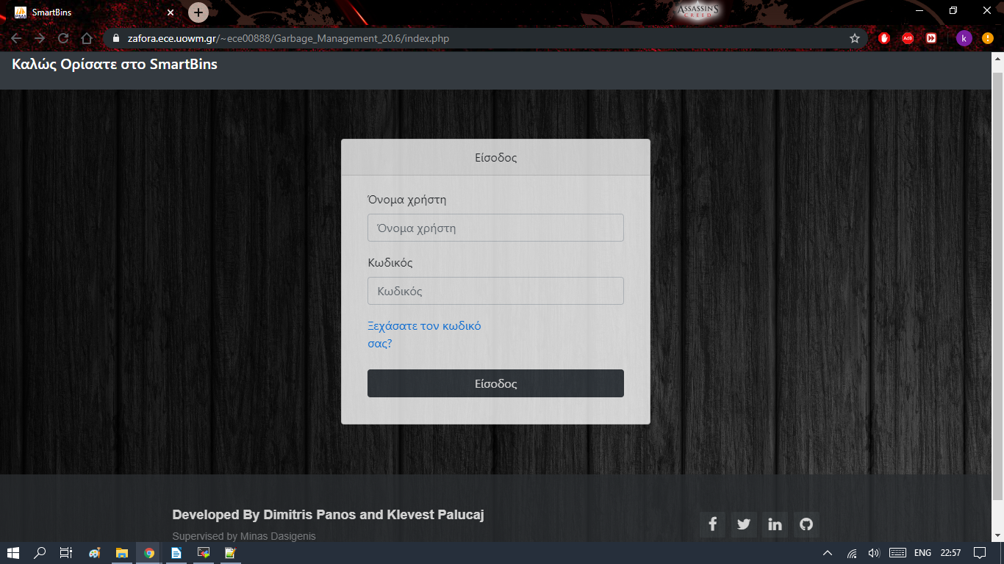Εικόνα 1 : index.php
Στην Εικόνα 1 παρέχεται στο χρήστη η δυνατότητα εισόδου στον ιστότοπο SmartBins συμπληρώνοντας το όνομα χρήστη και τον κωδικό του.

2.2 Σελίδα Ανάκτησης Κωδικού Πρόσβασης

Στην Εικόνα 2, σε περίπτωση που ο χρήστης δεν θυμάται τον κωδικό πρόσβασης τού δίνεται η επιλογή να το ανακτήσει συμπληρώνοντας το όνομα χρήστη και το email του.
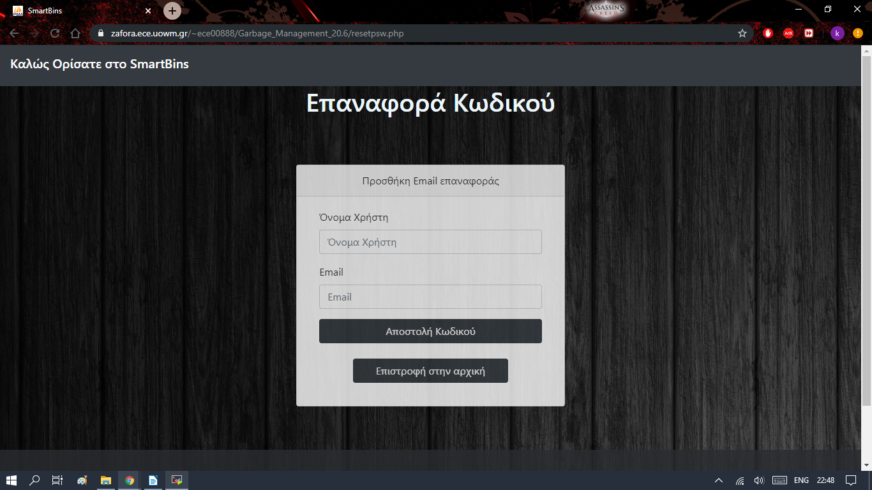Εικόνα 2 : resetpsw.php

2.3 Είσοδος Με Διαπιστευτήρια Διαχειριστή
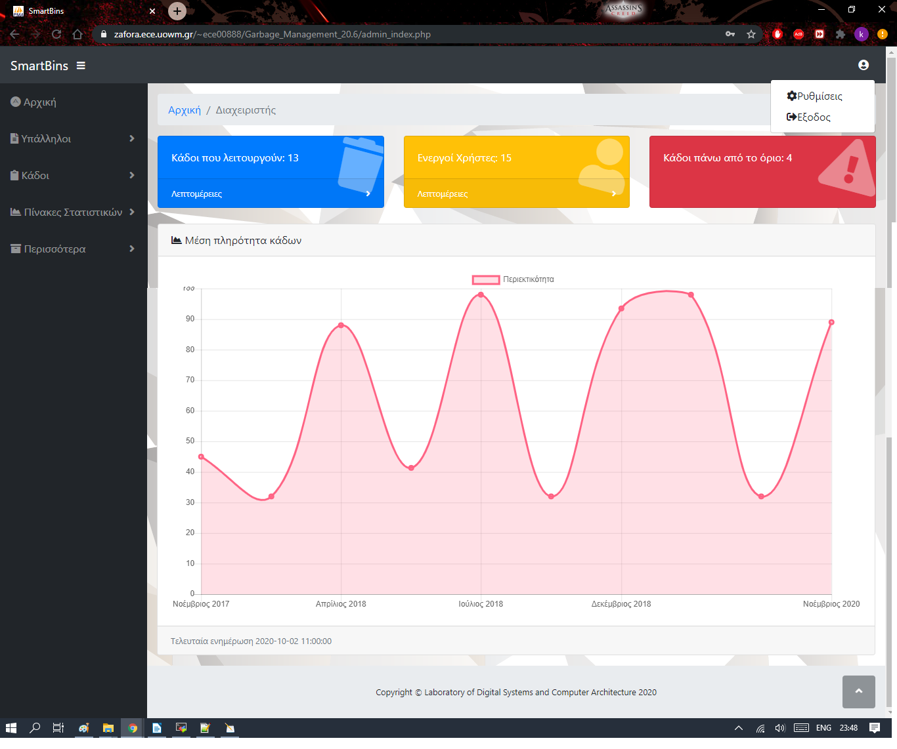Εικόνα 3 : admin_index.php

Σε περίπτωση εισόδου με διαπιστευτήρια διαχειριστή, η Εικόνα 3 εμφανίζει την αρχική σελίδα του διαχειριστή. Ο διαχειριστής διαθέτει ένα εύρος περισσότερων ενεργειών και επιλογών από τον χρήστη-εργαζόμενο. Στην Εικόνα 3 παρατηρείται στα αριστερά το μενού ενεργειών που έχει ο διαχειριστής με βάση και τις προδιαγραφές που προαναφέρθηκαν. Επίσης, ο διαχειριστής μπορεί να δει πόσοι κάδοι λειτουργούν, πόσοι εργαζόμενοι είναι ενεργοί καθώς και πόσοι κάδοι είναι πάνω από το όριο. Επίσης, παρατηρείται και η μέση πληρότητα των κάδων ανά μήνα και χρονιά. Τέλος, στο επάνω δεξιά κομμάτι μπορεί ο χρήστης να δει και να επεξεργαστεί τα δικά του στοιχεία επιλέγοντας τον σύνδεσμο ‘Ρυθμίσεις’ και μπορεί να αποσυνδεθεί επιλέγοντας ‘Έξοδος’.

2.3.1 Διαχειριστής – Λίστα Υπαλλήλων

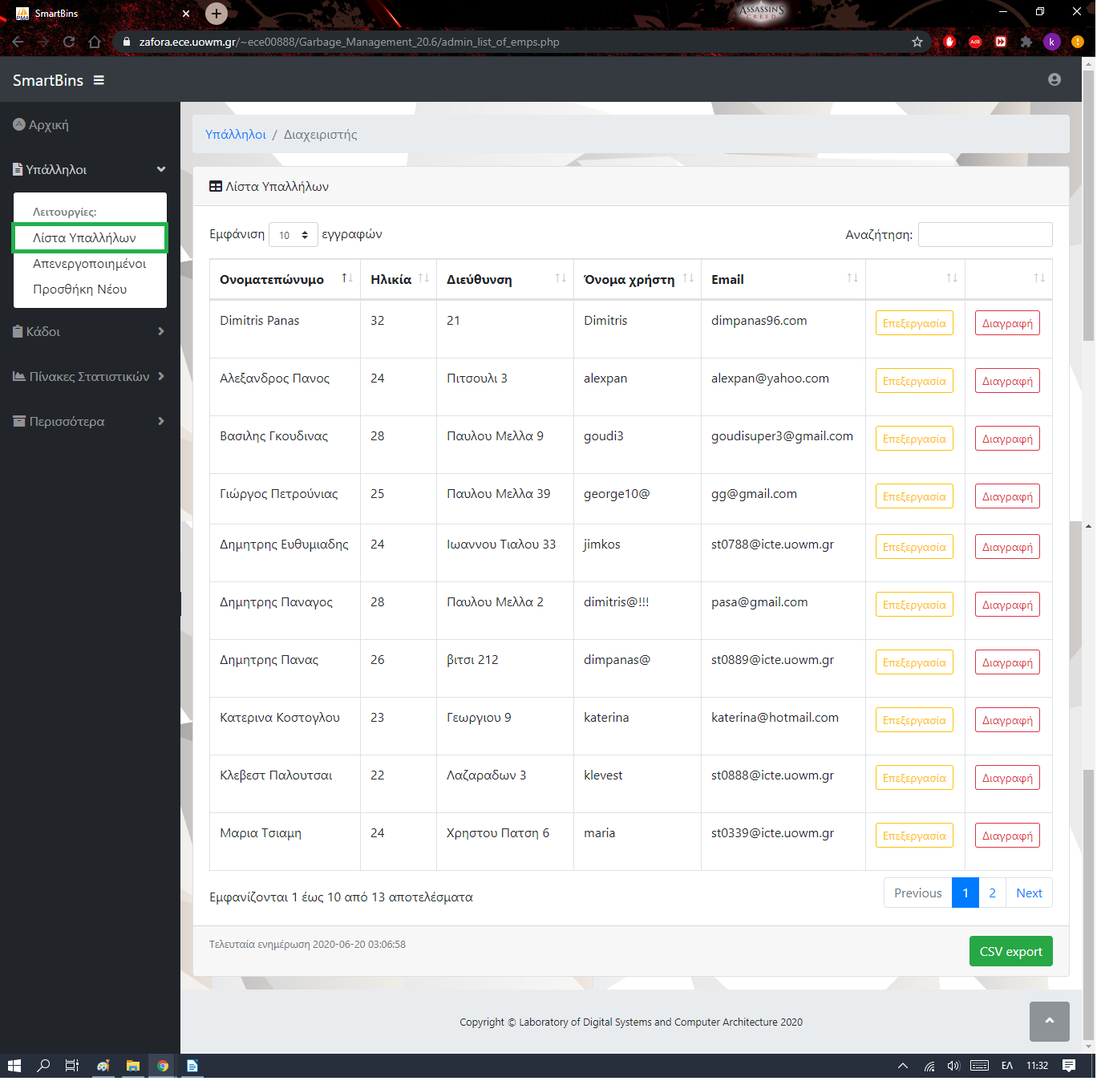Εικόνα 4 : admin_list_of_emps.php

Στην Εικόνα 4, εμφανίζεται η σελίδα admin_list_of_emps.php στην οποία ο διαχειριστής μπορεί να παρατηρήσει όλους τους ενεργούς εργαζόμενους. Επίσης, του παρέχονται οι επιλογές να επεξεργαστεί τα στοιχεία των υπαλλήλων ή ακόμη και να διαγράψει κάποιον υπάλληλο. Τέλος, υπάρχει η δυνατότητα να εξάγει σε CSV αρχείο τη λίστα όλων των υπαλλήλων.

2.3.2 Διαχειριστής – Επεξεργασία Στοιχείων Υπαλλήλων
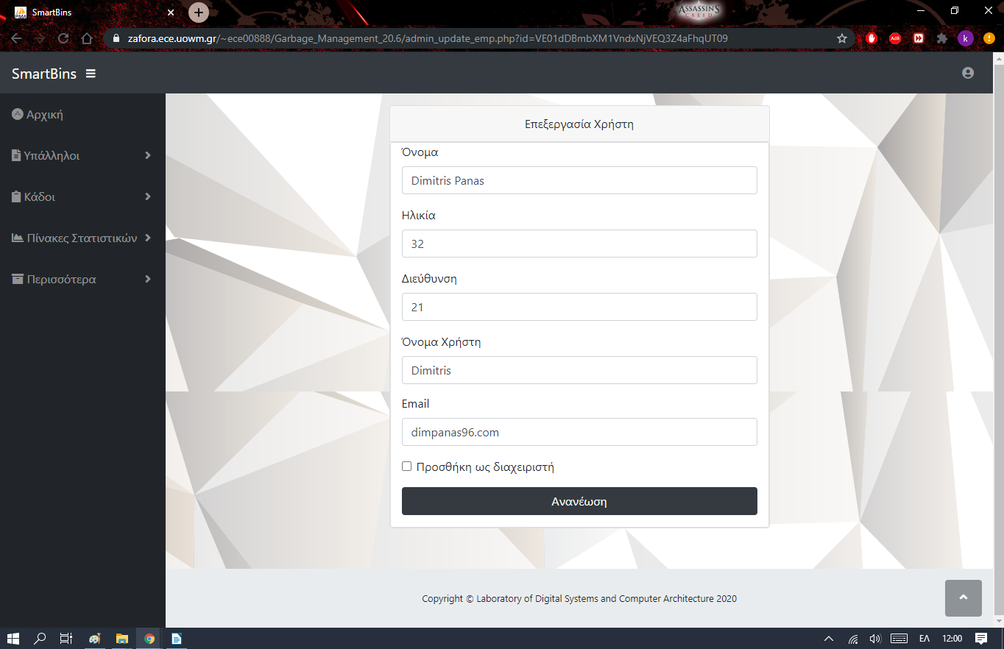Εικόνα 5 : admin_update_emp.php
Η Εικόνα 5 εμφανίζει τη σελίδα admin_update_emp.php η οποία δίνει τη δυνατότητα στον διαχειριστή να επεξεργαστεί τα δεδομένα του χρήστη ή ακόμη και να μετατρέψει έναν εργαζόμενο σε διαχειριστή επιλέγοντας την αντίστοιχη προτροπή.

2.3.3 Διαχειριστής – Λίστα Απενεργοποιημένων Υπαλλήλων
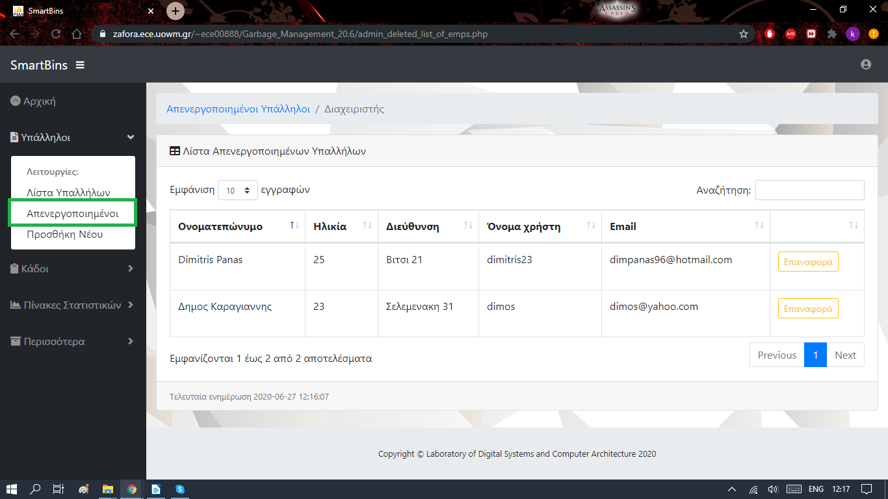Εικόνα 6 : admin_deleted_list_of_emps.php

Στην Εικόνα 6, παρατηρείται η σελίδα των απενεργοποιημένων υπαλλήλων admin_deleted_list_of_emps.php. Παράλληλα, ο διαχειριστής έχει τη δυνατότητα να επαναφέρει έναν απενεργοποιημένο χρήστη, πατώντας το κουμπί επαναφοράς.

2.3.4 Διαχειριστής – Προσθήκη Νέου Υπαλλήλου

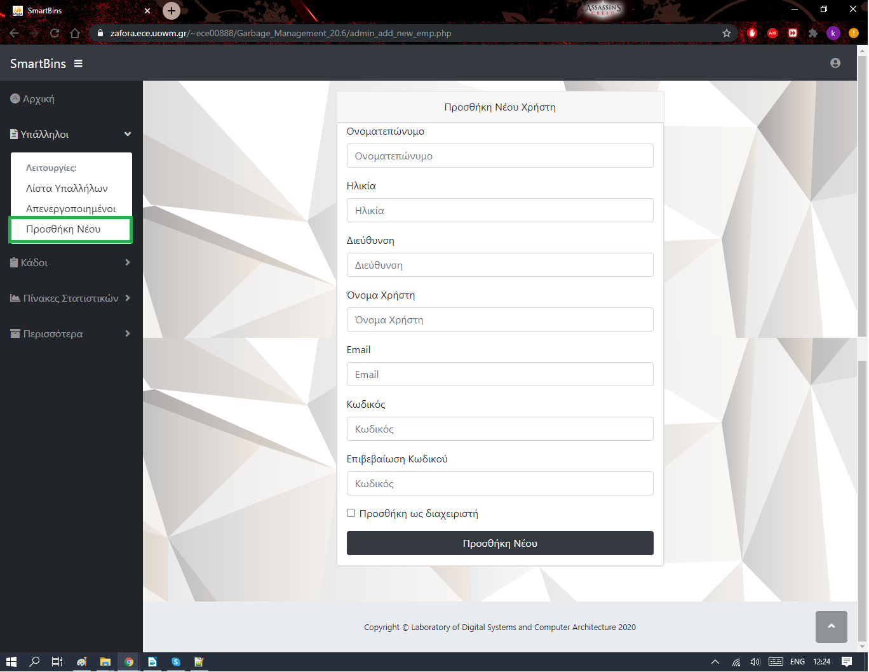Εικόνα 7 : admin_add_new_emp.php

Στην Εικόνα 7, παρατηρείται η σελίδα προσθήκης νέου υπαλλήλου admin_add_new_emp.php. Παράλληλα, ο διαχειριστής έχει τη δυνατότητα να μετατρέψει τον νέο χρήστη σε διαχειριστή επιλέγοντας την αντίστοιχη προτροπή.

2.3.5 Διαχειριστής – Λίστα Κάδων
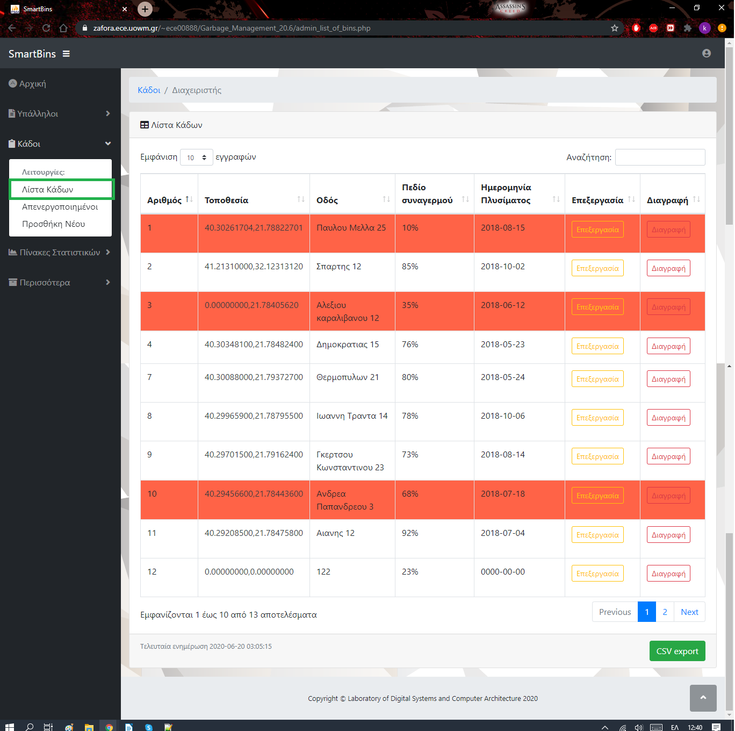Εικόνα 8 : admin_list_of_bins.php
Στην Εικόνα 8, εμφανίζεται η σελίδα admin_list_of_bins.php στην οποία ο διαχειριστής μπορεί να παρατηρήσει όλους τους ενεργούς κάδους της βάσης δεδομένων. Επίσης, του παρέχονται οι επιλογές να επεξεργαστεί τα στοιχεία των κάδων ή ακόμη και να διαγράψει κάποιον κάδο. Τέλος, υπάρχει η δυνατότητα να εξάγει σε CSV αρχείο τη λίστα όλων των κάδων. Ταυτόχρονα, παρατηρείται ότι κάποιοι κάδοι έχουν κόκκινο φόντο, γεγονός που ενημερώνει τον διαχειριστή ότι ο συγκεκριμένος κάδος έχει υπερβεί το όριο της πληρότητας που έχει οριστεί για τον συγκεκριμένο κάδο. Ακόμη, ο διαχειριστής έχει τη δυνατότητα να πατήσει τις συντεταγμένες ενός κάδου και να ανακατευθυνθεί στις συγκεκριμένες συντεταγμένες στο Google Maps.

2.3.6 Διαχειριστής – Λίστα Απενεργοποιημένων Κάδων

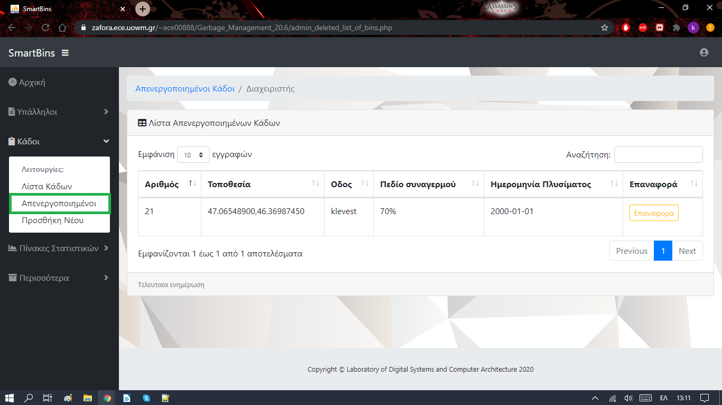Εικόνα 9 : admin_deleted_list_of_bins.php

Στην Εικόνα 9, παρατηρείται η σελίδα των απενεργοποιημένων κάδων admin_deleted_list_of_bins.php. Παράλληλα, ο διαχειριστής έχει τη δυνατότητα να επαναφέρει κάποιον απενεργοποιημένο κάδο, πατώντας το κουμπί επαναφοράς.

2.3.7 Διαχειριστής – Προσθήκη Νέου Κάδου

Στην Εικόνα 10, παρατηρείται η σελίδα προσθήκης νέου κάδου admin_add_new_bin.php.

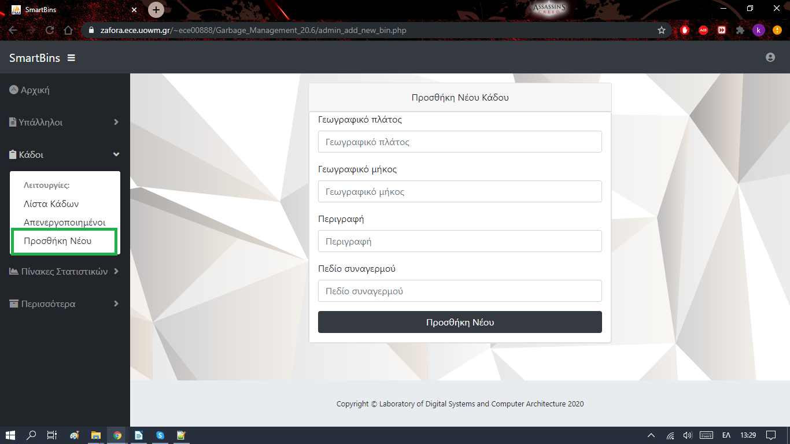Εικόνα 10 : admin_add_new_bin.php

2.3.8 Διαχειριστής – Εμφάνιση Μέσων Στατιστικών Κάδων

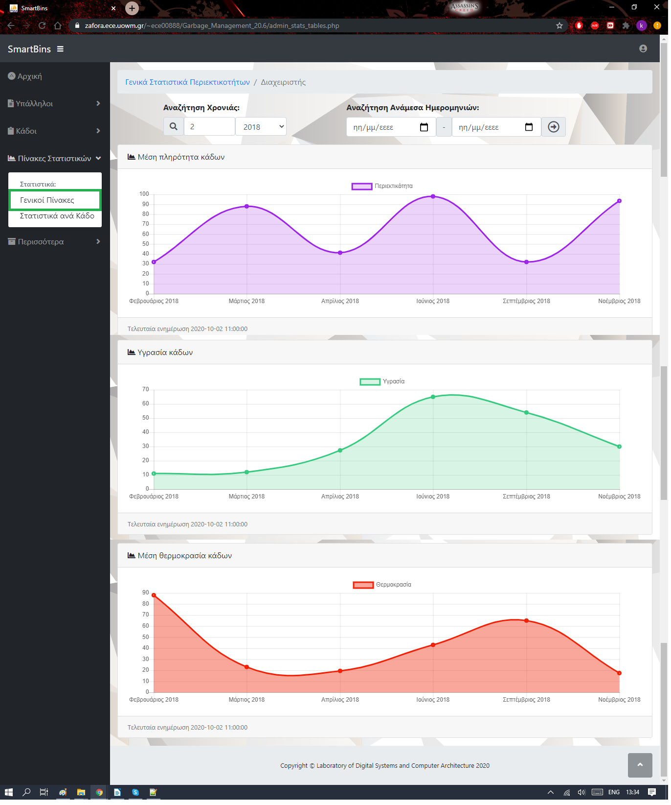Εικόνα 11 : admin_stats_tables.php
Στην Εικόνα 11 παρατηρείται η σελίδα εμφάνισης στατιστικών στοιχείων admin_stats_tables.php σχετιζόμενων με όλους τους κάδους της βάσης δεδομένων. Παράλληλα, δίνεται η δυνατότητα στον διαχειριστή να επιλέξει τα στατιστικά κάποιας συγκεκριμένης χρονιάς ή να επιλέξει στατιστικά ανάμεσα σε συγκεκριμένες ημερομηνίες.

2.3.9 Διαχειριστής – Εμφάνιση Στατιστικών Συγκεκριμένων Κάδων

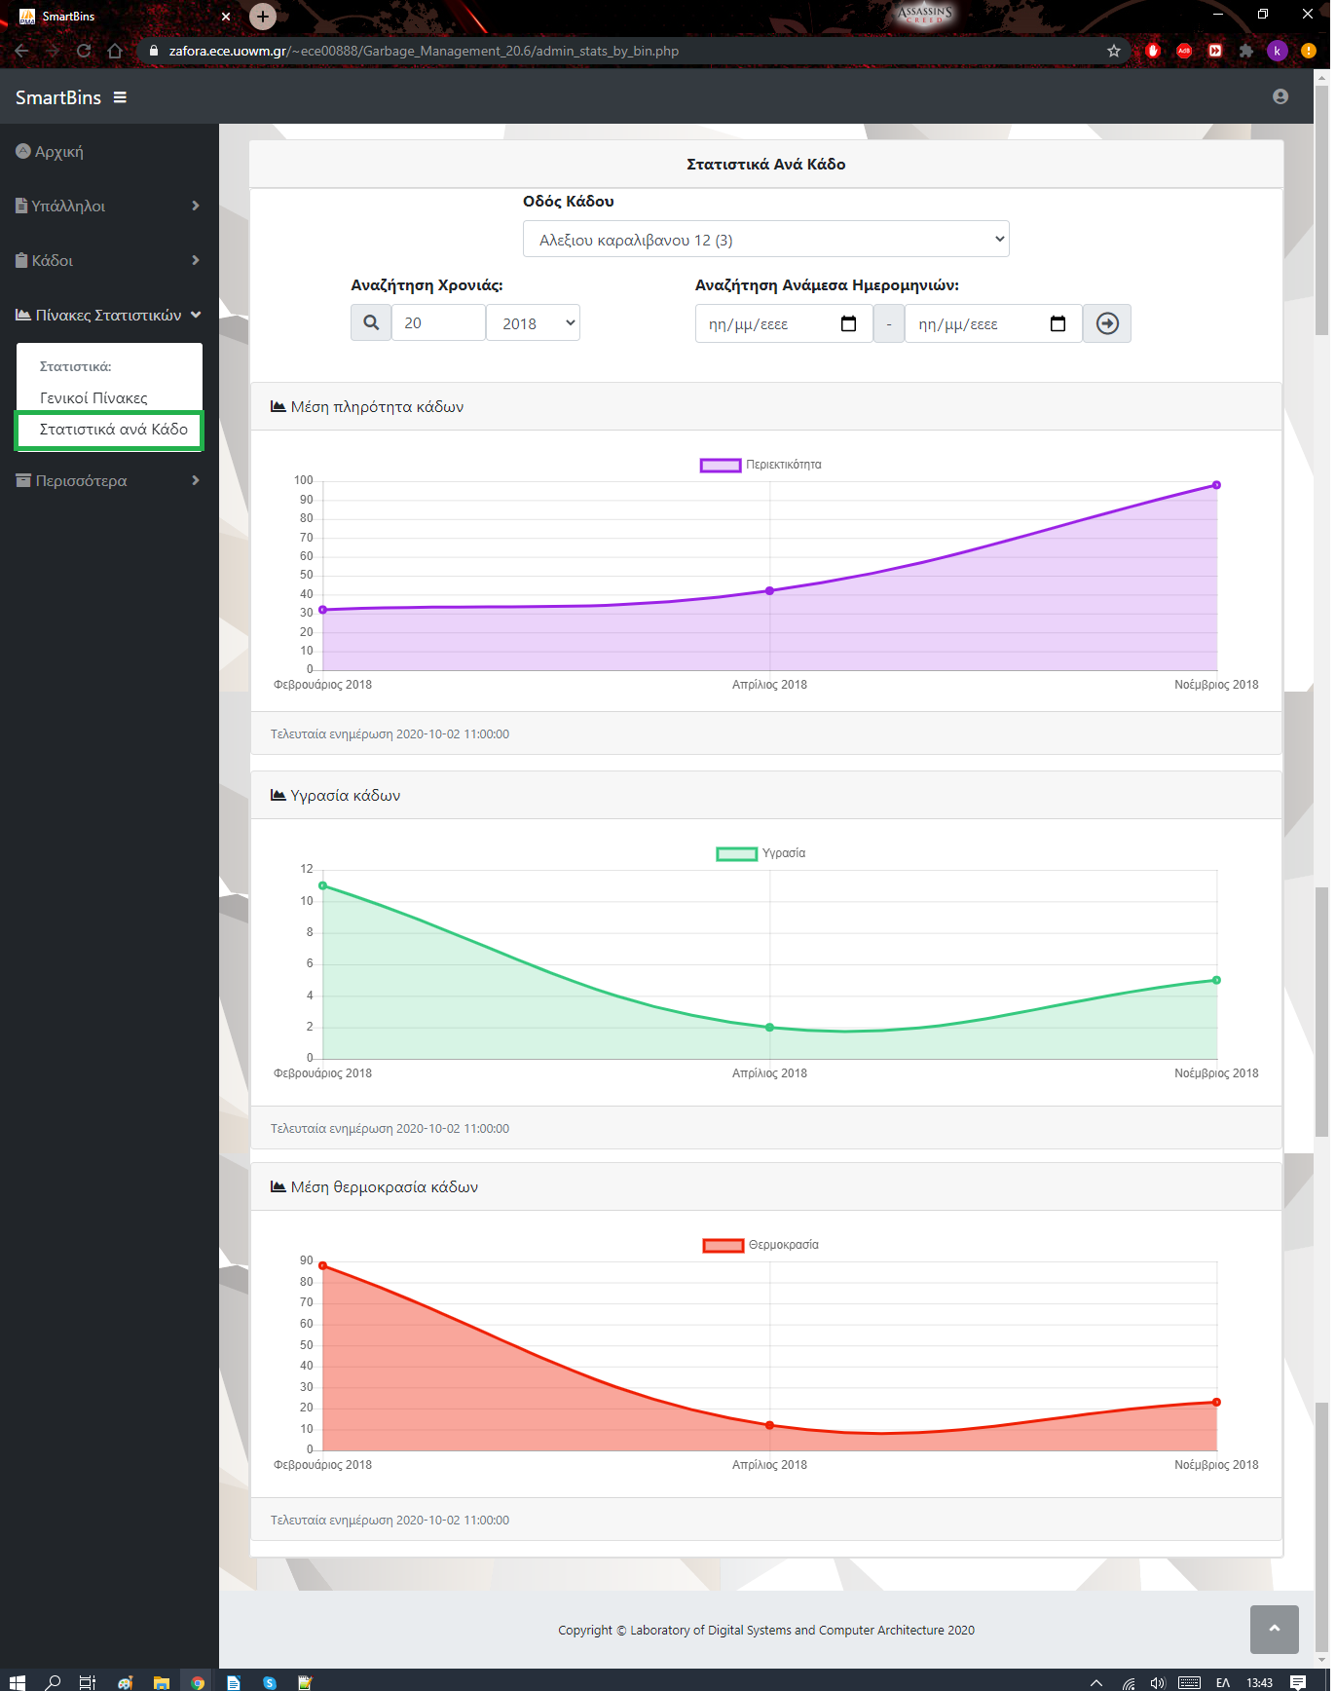Εικόνα 12 : admin_stats_by_bin.php

Στην Εικόνα 12 παρατηρείται η σελίδα εμφάνισης στατιστικών στοιχείων admin_stats_by_bin.php σχετιζόμενων με κάποιον κάδο της βάσης δεδομένων ο οποίος επιλέγεται από το διαχειριστή. Παράλληλα, δίνεται η δυνατότητα στον διαχειριστή να επιλέξει τα στατιστικά κάποιας συγκεκριμένης χρονιάς ή να επιλέξει στατιστικά ανάμεσα σε συγκεκριμένες ημερομηνίες.

2.3.10 Διαχειριστής – Εμφάνιση Λίστας Ενεργειών Του Ιστότοπου

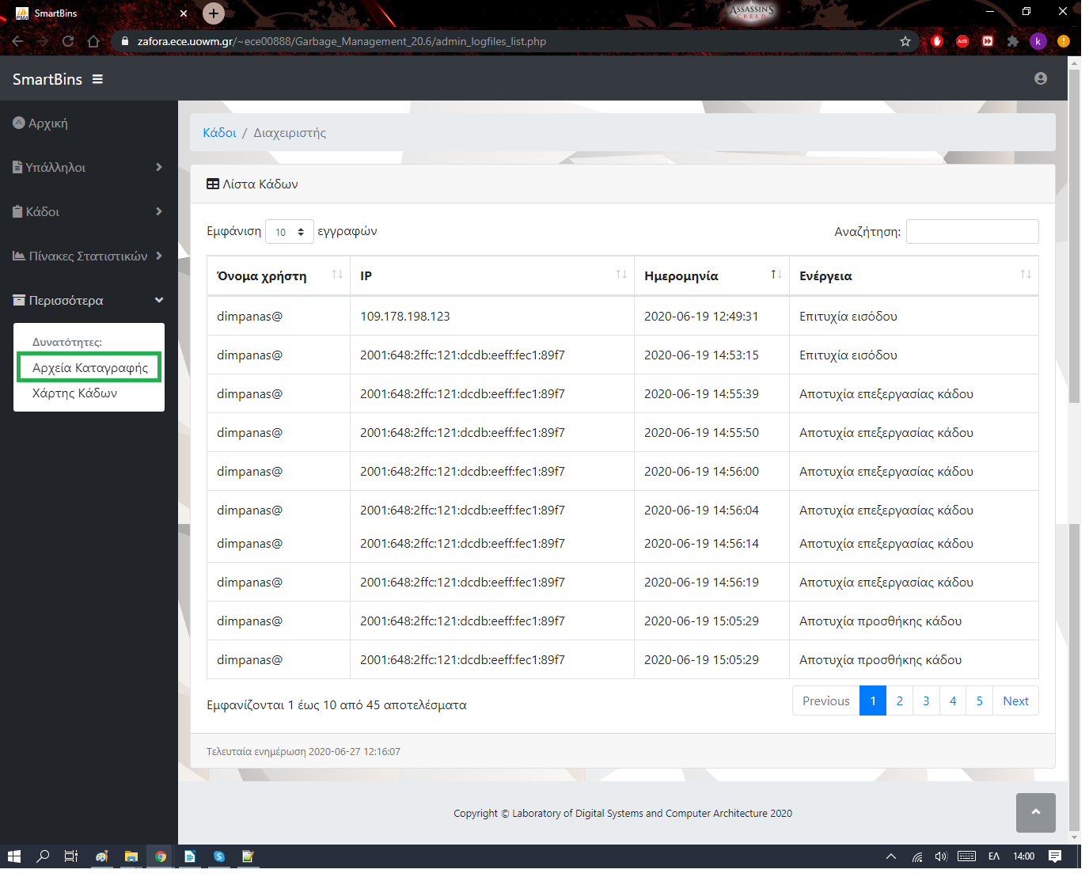Εικόνα 13 : admin_logfiles_list.php

Στην Εικόνα 13 παρατηρείται η σελίδα admin_logfiles_list.php στην οποία παρέχεται η δυνατότητα παρακολούθησης των ενεργειών που πραγματοποιούνται από τους χρήστες, εμφανίζοντας την ΙΡ του χρήστη και τη χρονική στιγμή που πραγματοποιήθηκε η ενέργεια.

2.3.10 Διαχειριστής/Εργαζόμενος – Εμφάνιση Χάρτη Κάδων

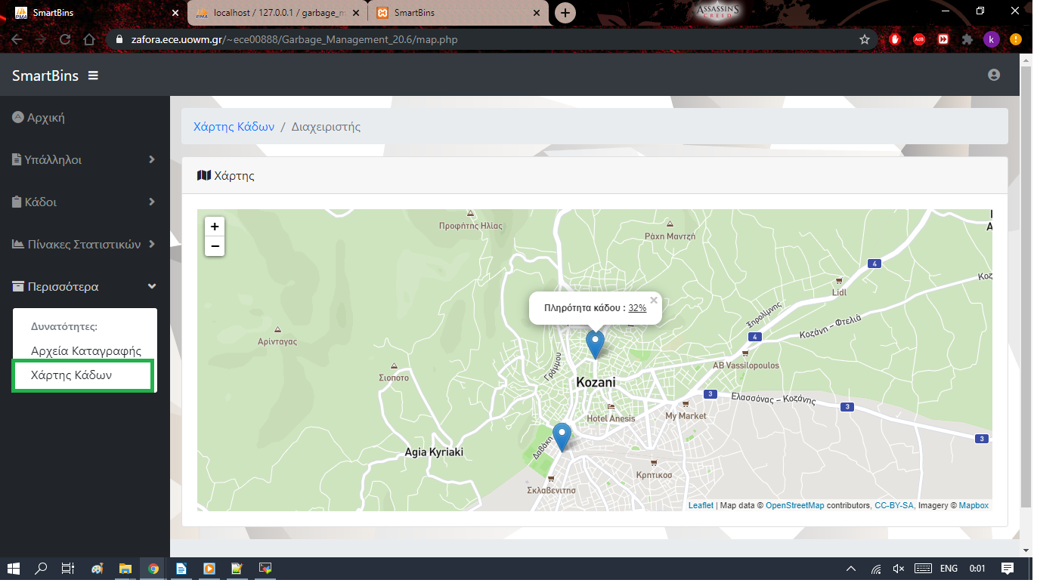Εικόνα 14 : map.php / Διαχειριστής.

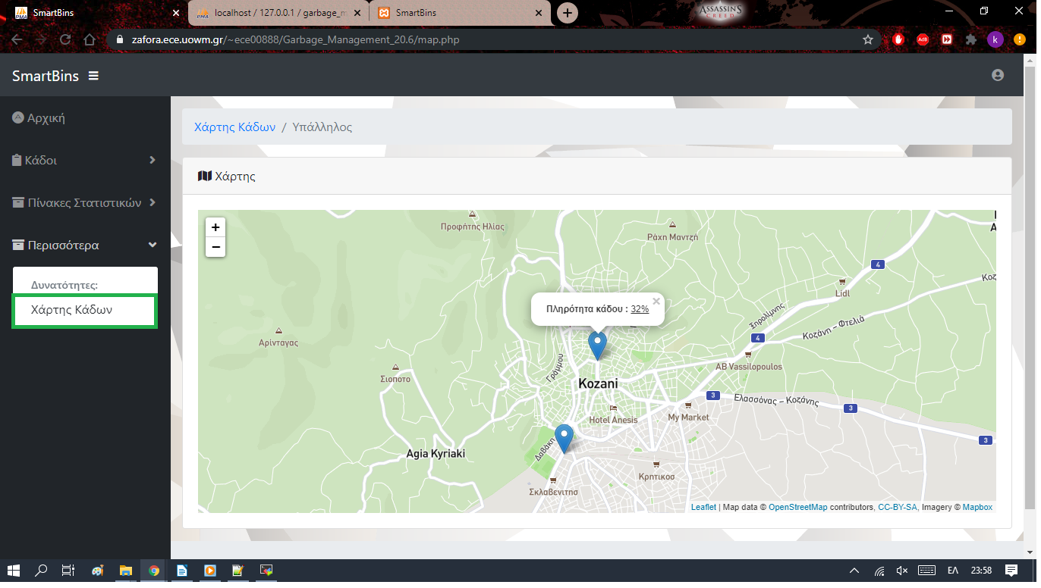Εικόνα 15 : map.php / Υπάλληλος.

Στην Εικόνα 14 παρατηρείται η σελίδα map.php στην οποία παρέχεται η δυνατότητα παρακολούθησης της τοποθεσίας των κάδων στους χάρτες. Επίσης, ο διαχειριστής/εργαζόμενος έχει τη δυνατότητα να πατήσει σε ένα κάδο και να δει τη πληρότητα του συγκεκριμένου κάδου. Ο χάρτης υλοποιήθηκε με το εργαλείο Leaflet.

2.3.11 Διαχειριστής – Επεξεργασία Προφίλ Διαχειριστή

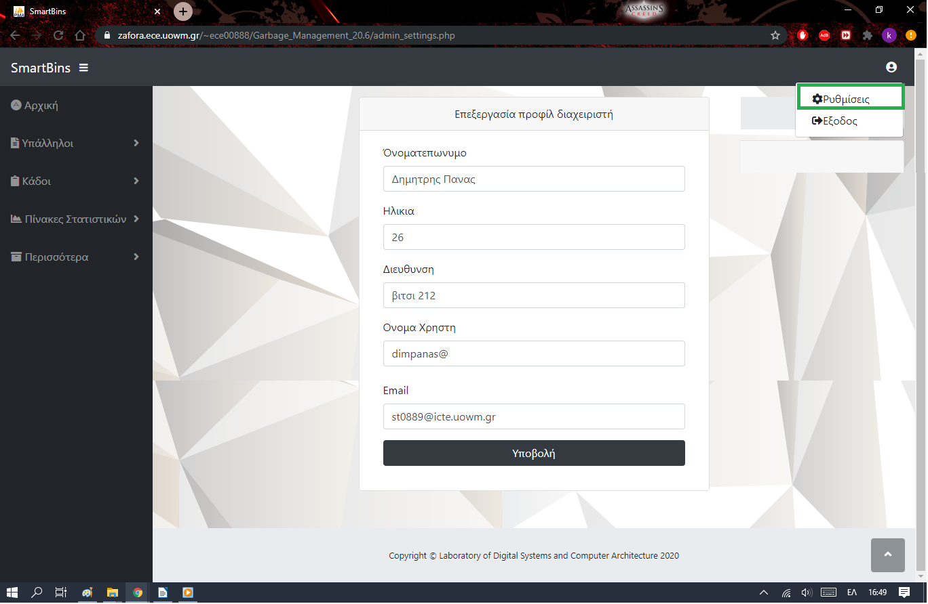Εικόνα 16 : admin_settings.php

Στην Εικόνα 15 παρουσιάζεται η σελίδα admin_settings.php, στην οποία δίνεται η δυνατότητα στον διαχειριστή να επεξεργαστεί τα στοιχεία του.

2.4 Είσοδος Με Διαπιστευτήρια Εργαζομένου

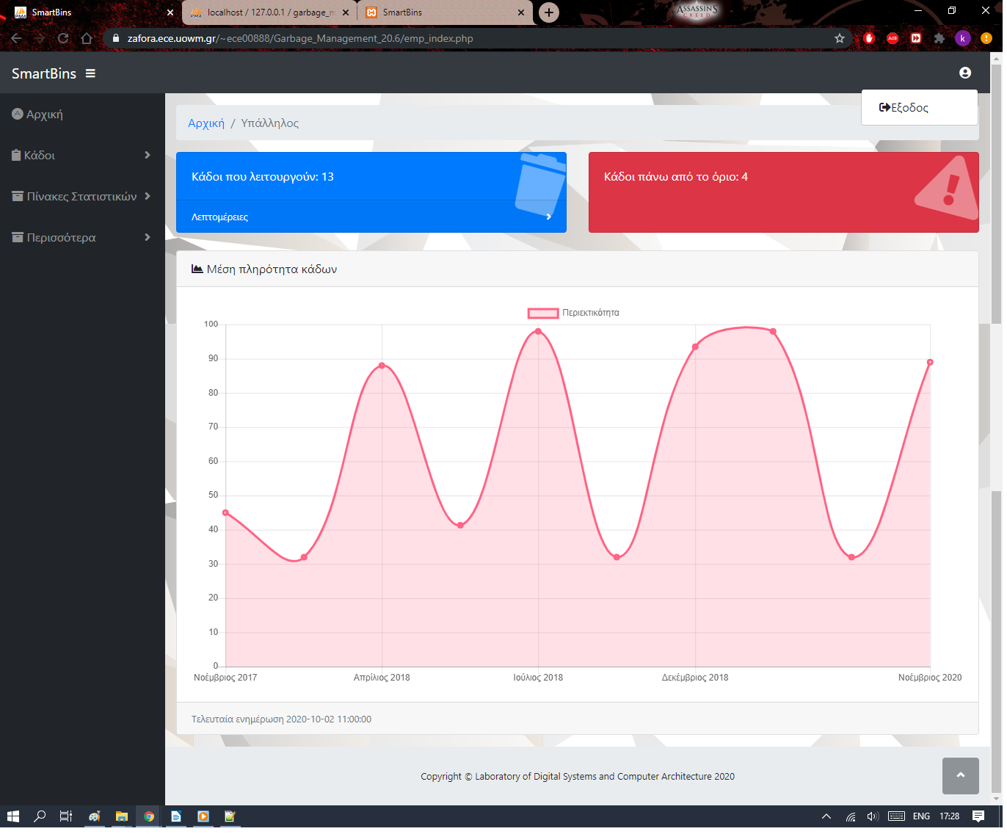Εικόνα 17 : emp_index.php

Σε περίπτωση εισόδου με διαπιστευτήρια εργαζόμενου, η Εικόνα 16 εμφανίζει την αρχική σελίδα του εργαζόμενου. Ο εργαζόμενος διαθέτει λιγότερες ενέργειες και επιλογές από τον διαχειριστή, όπως γίνεται φανερό και στο αριστερό μενού ενεργειών που έχει ο εργαζόμενος. Αναφορικά, οι επιλογές οι οποίες δεν είναι διαθέσιμες στο εργαζόμενο είναι :
- Αποκλεισμός όλων των επιλογών για πληροφορίες των υπόλοιπων υπαλλήλων.
- Αποκλεισμός της επιλογής προσθήκης νέου κάδου..
- Αποκλεισμός της επιλογής εμφάνισης στατιστικών ανά χρονιά και ανάμεσα σε ημερομηνίες .
- Αποκλεισμός εμφάνισης του αρχείου καταγραφής ενεργειών (logfile).
Αντιθέτως, ο εργαζόμενος μπορεί να δει πόσοι κάδοι λειτουργούν και πόσοι κάδοι είναι πάνω από το όριο αλλά δεν μπορεί να δει πόσοι εργαζόμενοι είναι ενεργοί. Επίσης, παρατηρείται και η μέση πληρότητα των κάδων ανά μήνα και χρονιά. Τέλος, στο επάνω δεξιά κομμάτι δεν μπορεί ο εργαζόμενος να δει και να επεξεργαστεί τα δικά του στοιχεία αλλά μπορεί να αποσυνδεθεί επιλέγοντας ‘Έξοδος’.

2.4.1 Εργαζόμενος – Λίστα Κάδων
Στην Εικόνα 4, εμφανίζεται η σελίδα emp_list_of_bins.php στην οποία ο εργαζόμενος μπορεί να παρατηρήσει όλους τους ενεργούς κάδους. Επίσης, δεν του παρέχονται οι επιλογές να επεξεργαστεί τα στοιχεία των κάδων ή να διαγράψει κάποιον κάδο. Τέλος, υπάρχει η δυνατότητα να εξάγει σε CSV αρχείο τη λίστα όλων των κάδων.

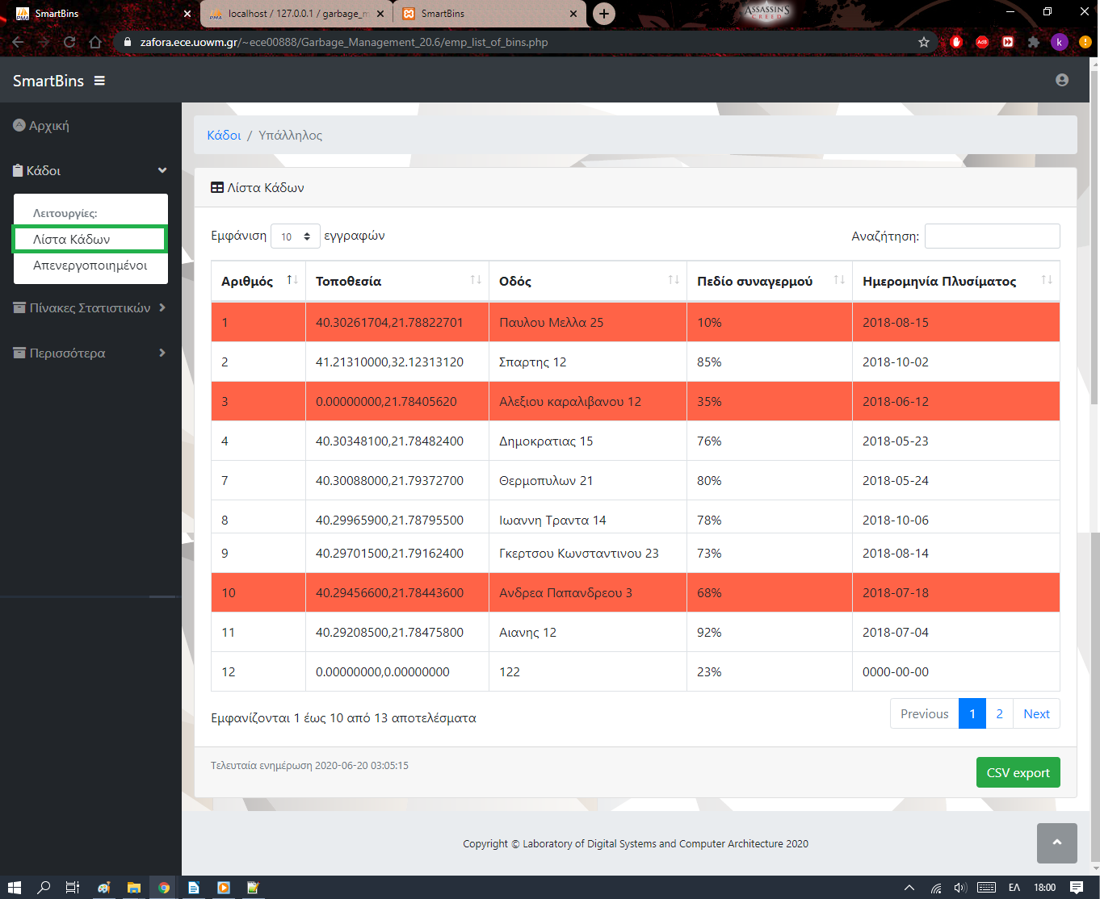Εικόνα 18 : emp_list_of_bins.php

2.4.2 Εργαζόμενος – Λίστα Απενεργοποιημένων Κάδων

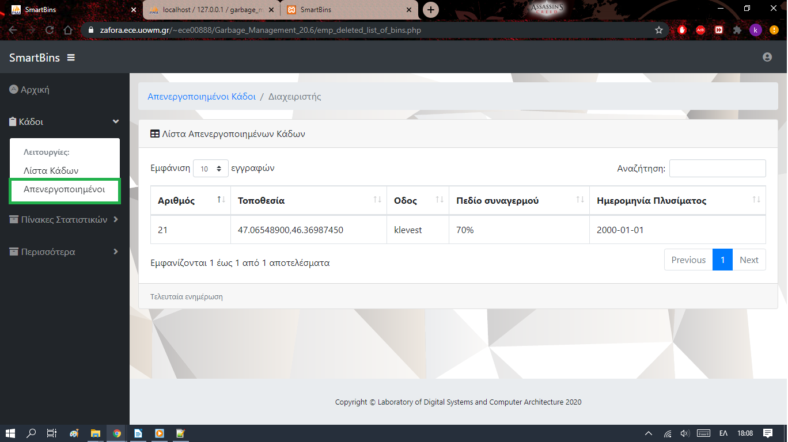Εικόνα 19 : emp_deleted_list_of_bins.php

Στην Εικόνα 18, παρατηρείται η σελίδα των απενεργοποιημένων υπαλλήλων emp_deleted_list_of_emps.php. Παρατηρείται ότι ο εργαζόμενος δεν έχει τη δυνατότητα να επαναφέρει έναν απενεργοποιημένο κάδο.

2.4.3 Εργαζόμενος – Εμφάνιση Μέσων Στατιστικών Κάδων

Στην Εικόνα 19, παρατηρείται η σελίδα των στατιστικών emp_stats_tables.php. Παράλληλα, δίνεται η δυνατότητα στον εργαζόμενο να επιλέξει τα στατιστικά κάποιας συγκεκριμένης χρονιάς ή να επιλέξει στατιστικά ανάμεσα σε συγκεκριμένες ημερομηνίες.

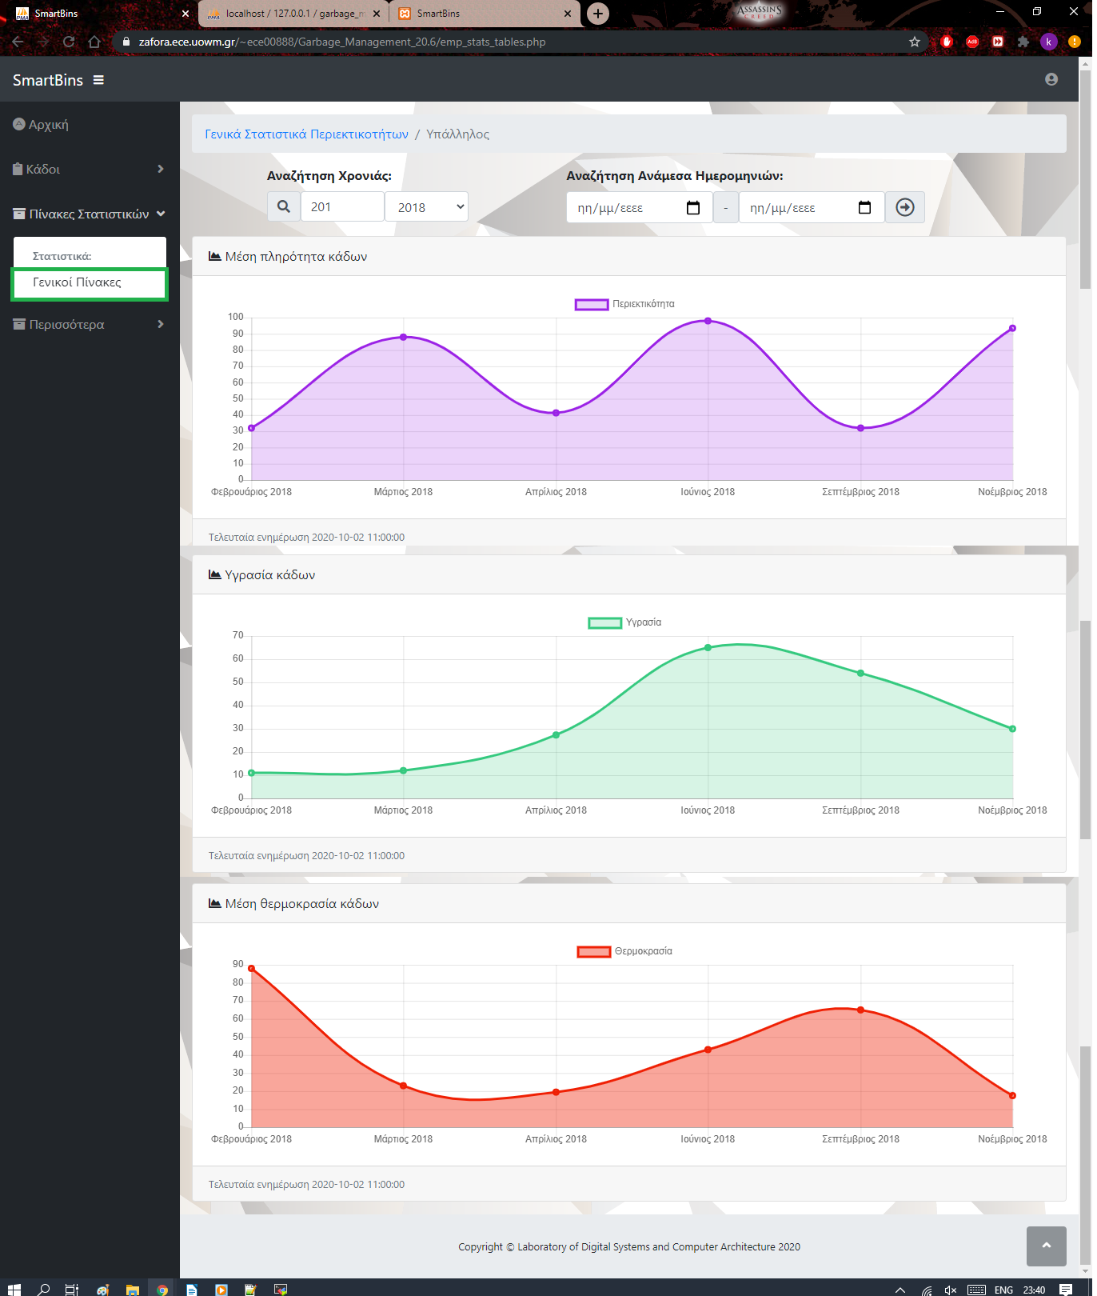Εικόνα 20 : emp_stats_tables.php

